DOBROVOLNÝ SVAZEK OBCÍ
SDRUŽENÍ PRO LIKVIDACI KOMUNÁLNÍHO ODPADU BOREK
Krajířova ul. 27, 380 13 Dačice
IČO: 60816180

NÁVRH - ZÁVĚREČNÝ ÚČET ZA ROK 2021

Dobrovolný svazek obcí Sdružení pro likvidaci komunálního odpadu vznikl 19.8.1993, v současné době má 62 členských obcí. Orgány svazku tvoří valná hromada, představenstvo ( 7 členů ) a dozorčí rada( 3 členové).

Rozpočet
Rozpočet DSO na rok 2021byl schválen na valné hromadě dobrovolného svazku Sdružení pro likvidaci komunálního odpadu Borek dne 8.12.2020. Rozpočet DSO byl schválen jako schodkový, celkové příjmy ve výši 5 288 800,- Kč, celkové výdaje ve výši 28 826 000,- Kč, financování ve výši 23 537 200,- Kč. V roce 2021 bylo hospodaření DSO ukončeno rozpočtovým schodkem ve výši 1 523 167,22 Kč. Snížení rozpočtového schodku bylo způsobeno nerealizací všech naplánovaných investic.
Rozpočtová opatření
Změny v rozpočtu byly prováděny 4 rozpočtovými opatřeními, které byly prováděny dle skutečného průběžného vývoje na straně příjmů a výdajů, a to v rámci obecně závazných právních norem a dle interně schválených pravomocí a postupů.

Příjmy
Příjmy celkem za rok představovaly částku 3 752 739,89 Kč, což je 70,96% schváleného ročního rozpočtu. U příjmů se jedná o příjmy z nájmu skládky, haly, kogenerační jednotky a o příjmy z úroků z běžného účtu vedeného u České spořitelny, a.s.Tento výsledek způsobilo neuhrazení faktury č. 62021 za nájem skládky za IV.Q.2021 ve výši 1 536 116,78 Kč ( faktura byla uhrazena v lednu 2022 ).

Třída | Schv.rozpočet | Upr.rozpočet | skutečnost
1 – Daňové příjmy | 0,00 | 0,00 | 0,00
2 – Nedaňové příjmy | 5 288 800,00 | 3 752 665,00 | 3 752 739,89
3 – Kapitálové příjmy | 0,00 | 0,00 | 0,00
4 – přijaté transfery | 0,00 | 0,00 | 0,00
Příjmy celkem | 5 288 800,00 | 3 752 665,00 | 3 752 739,89

Rozpis příjmů dle jednotlivých paragrafů a položek:
§ | položka | text | Schv.rozpočet | Upr.rozpočet | Skutečnost
3722 | 2131 | Příjmy z pronájmu pozemků | 0,00 | 0,00 | 0,00
3722 | 2132 | Příjmy z pronájmu nemovitostí | 5 281 300,00 | 3 745 200,00 | 3 745 222,25
3722 | 2133 | Příjmy z pronájmu movitých věcí | 6 500,00 | 6 500,00 | 6 552,15
6310 | 2141 | Příjmy z úroků | 1 000,00 | 965,00 | 965,49
 |  | Příjmy celkem | 5 288 800,00 | 3 752 665,00 | 3 752 739,89
Výdaje
Výdaje jsou naplněny částkou 5 275 907,11 Kč, což je 18,30 % schváleného ročního rozpočtu. U výdajů investičního charakteru za účelem rozšíření skládky nedošlo ke všem plánovaným akcím, opravy neinvestičního charakteru nebyly uskutečněny žádné.
Třída | Schv.rozpočet | Upr.rozpočet | skutečnost
5 – Běžné výdaje | 1 326 000,00 | 1 466 000,00 | 1 411 779,45
6 – Kapitálové výdaje | 27 500 000,00 | 27 360 000,00 | 3 864 127,66
Výdaje celkem | 28 826 000,00 | 28 826 000,00 | 5 275 907,11

Rozpis výdajů dle jednotlivých paragrafů a položek
§ | položka | text | Schv.rozpočet | Upr.rozpočet | skutečnost
3722 | 5139 | Nákup materiálu | 5 000,00 | 5 000,00 | 0,00
3722 | 5163 | Služby peněžních ústavů - pojištění | 16 000,00 | 16 000,00 | 15 022,00
3722 | 5166 | Výdaje na dodav.pořízení informací | 30 000,00 | 30 000,00 | 28 072,00
3722 | 5168 | Zpracování dat a služby souv. s IT | 15 000,00 | 15 000,00 | 10 993,07
3722 | 5169 | Nákup ostatních služeb | 55 000,00 | 55 000,00 | 39 566,84
3722 | 5171 | Výdaje na opravy a údržbu | 100 000,00 | 20 638,00 | 0,00
3722 | 5175 | Pohoštění | 2 000,00 | 2 000,00 | 0,00
3722 | 5909 | Ostatní neinvestiční výdaje | 0,00 | 4 362,00 | 4 362,00
3722 | 6121 | Budovy, haly, stavby | 27 500 000,00 | 27 360 000,00 | 3 864 127,66
6310 | 5163 | Služby peněžních ústavů | 3 000,00 | 18 000,00 | 17 125,00
6399 | 5362 | Platby daní a poplatků st.rozpočtu | 1 100 000,00 | 1 300 000,00 | 1 296 638,54
 |  | Výdaje celkem | 28 826 000,00 | 28 826 000,00 | 5 275 907,11

Financování
Porovnáním příjmů a výdajů DSO Sdružení pro likvidaci komunálního odpadu Borek vykazuje ke konci roku schodek ve výši 1 523 167,22 Kč. Ve schváleném rozpočtu byl plánován schodek ve výši 23 537 200,- Kč, který byl kryt z přebytků minulých let a příslibem úvěru. Nižší schodek rozpočtu vznikl hlavně z důvodu nižších investičních nákladů, které v roce 2021 nebyly realizovány.
Třída | Schv.rozpočet | Upr.rozpočet | Skutečnost
8 – Financování | 23 537 200,00 | 25 073 335,00 | 1 523 167,22

Rozpis na jednotlivé položky
položka | text | Schv.rozpočet | Upr.rozpočet | skutečnost
8115 | Změna stavu krát. prostředků na účtech | 12 537 200,00 | 14 073 335,00 | 1 523 167,22
8123 | Dlouhodobé přijaté půjčky | 11 000 000,00 | 11 000 000,00 | 0,00
 | Financování celkem | 23 537 200,00 | 25 073 335,00 | 1 523 167,22

Majetek
DSO má v majetku nemovitý majetek v celkové hodnotě 43 026 711,- Kč a pozemky v celkové hodnotě 14 641 876,- Kč. Nedokončený dlouhodobý hmotný majetek ve výši 5 610 649,84 Kč. Stav peněžních prostředků na účtu u České spořitelny k 31.12.2021 byl 11 440 432,79 Kč.
Inventarizace majetku
Kopie inventarizační zprávy je součástí závěrečného účtu jako jeho příloha.
viz příloha č.1

Rozvaha v Kč
Aktiva ( brutto hodnota ) | Stav k 31.12.2020 | Stav k 31.12.2021
Pozemky | 14 641 876,00 | 14 641 876,00
Stavby | 40 821 136,54 | 40 821 136,54
Samostatné hmotné movité věci | 1 329 585,00 | 1 329 585,00
Drobný dlouh.hmotný majetek | 875 989,46 | 875 989,46
Nedokončený dlouh.hmotný majetek | 1 422 683,64 | 5 610 649,84
Krátkodobé pohledávky - odběratelé | 0,00 | 1 536 116,78
Daň z příjmů PO | 0,00 | 0,00
Základní běžný účet | 12 963 600,01 | 11 440 432,79
Aktiva celkem ( brutto hodnota ) | 72 054 870,65 | 76 255 786,41

Pasiva | Stav k 31.12.2020 | Stav k 31.12.2021
Vlastní kapitál | 30 727 223,79 | 33 684 493,87
Krátkodobé závazky - dodavatelé | 0,00 | 446 701,00
- daň z příjmů PO | 292 090,00 | 123 880,00
- DPH | 50 376,00 | 247 416,00
Výdaje příštích období | 0,00 | 90 750,00
Ostatní krátkodobé závazky | 4 362,00 | 0,00
Pasiva celkem | 31 074 051,79 | 34 593 240,87

Výkaz zisku a ztráty v Kč
Náklady |  | Výnosy
Náklady z činnosti | 780 773,41 | Výnosy z činnosti | 4 370 158,00
Daň z příjmů | 633 080,00 | Finanční výnosy | 965,49
Náklady celkem | 1 413 853,41 | Výnosy celkem | 4 371 123,49
Hospodářský výsledek |  |  | 2 957 270,08

Ostatní
- DSO nehospodařil s majetkem státu
- Neručil svým majetkem za závazky fyzických a právnických osob
- Nezastavil movitý a nemovitý majetek
- Neuzavřel kupní smlouvu na koupi pozemků, smlouvy o výpůjčce, pachtovní smlouvu
- Neuzavřel směnnou, darovací a nájemní smlouvu
- Neuzavřel smlouvu o přijetí nebo poskytnutí dotace, smlouvu o převzetí dluhu nebo ručitelského závazku, smlouvu o přistoupení k závazku a smlouvu o sdružení
- Uzavřel smlouvu o poskytnutí úvěru u ČSOB ve výši 11 000 000,- Kč, do konce roku 2021 nebylo čerpáno
- Nekoupil ani neprodal cenné papíry, obligace
- Netvořil žádné fondy

Přezkoumání hospodaření DSO
V souladu s § 42, § 53 zákona č.128/2000 Sb., o obcích v platném znění, byl požádán Krajský úřad Jihočeského kraje o přezkoumání hospodaření DSO za rok 2021. Přezkoumání vykonal pracovník oddělení přezkumu a metodiky hospodaření obcí ekonomického odboru Krajského úřadu Jihočeského kraje ve dnech15.9.2021 ( dílčí ) a 30.3.2022 ( konečné ).

Kopie zprávy o výsledku přezkoumání hospodaření DSO Sdružení pro likvidaci komunálního odpadu Borek za rok 2021 je součástí závěrečného účtu jako jeho příloha.
viz příloha č. 2

Závěrečné vyjádření ( citace ze zprávy o výsledku přezkoumání hospodaření za rok 2021 ):
D. Závěr z přezkoumání hospodaření za rok 2021

D.I. Při přezkoumání hospodaření svazku za rok 2021 podle § 2 a § 3 zákona č. 420/2004 Sb.
- nebyly zjištěny chyby a nedostatky.

D.II. Upozornění na případná rizika, která lze dovodit ze zjištěných chyb a nedostatků, která mohou mít negativní dopad na hospodaření územního celku v budoucnu:
Při přezkoumání hospodaření nebyla zjištěna žádná závažná rizika, která by mohla mít negativní dopad na hospodaření územního celku v budoucnosti.

D.III. Poměrové ukazatele zjištěné při přezkoumání hospodaření:
a) podíl pohledávek na rozpočtu územního celku …………………………………………….. 40,93 %
b) podíl závazků na rozpočtu územního celku …………………………………………………..48,67 %
c) podíl zastaveného majetku na celkovém majetku územního celku …………….… 0 %

D.IV. Výrok o výši dluhu územního celku:
Dluh územního celku nepřekročil 60% průměru jeho příjmů za poslední 4 rozpočtové roky.
Výše dluhu územního celku: 0 Kč
60 % průměru jeho příjmů za poslední 4 rozpočtové roky: 2 483 336,47 Kč

D.V. Ostatní sdělení pro přezkoumávaný územní celek
---

Meziroční vývoj příjmů
 | 2019 | 2020 | 2021
Daňové příjmy celkem | 0,00 | 0,00 | 0,00
Nedaňové příjmy celkem | 3 871 519,58 | 5 162 415,74 | 3 752 739,89
Kapitálové příjmy celkem | 0,00 | 0,00 | 0,00
Přijaté transfery celkem | 0,00 | 0,00 | 0,00
Příjmy celkem | 3 871 519,58 | 5 162 415,74 | 3 752 739,89
Příjmy celkem po konsolidaci | 3 871 519,58 | 5 162 415,74 | 3 752 739,89

Grafické znázornění vývoje příjmů 2019 - 2021
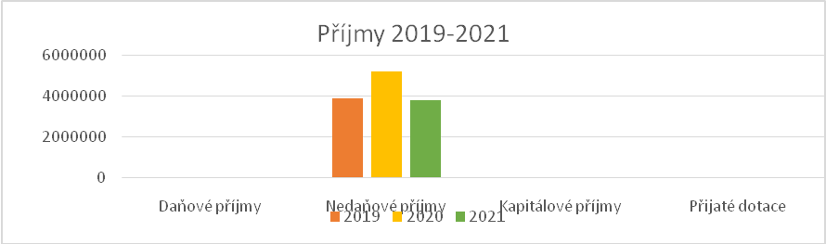
Meziroční vývoj výdajů
 | 2019 | 2020 | 2021
Běžné výdaje | 1 455 685,82 | 1 105 924,37 | 1 411 779,45
Kapitálové výdaje | 5 233 114,00 | 3 652 253,00 | 3 864 127,66
Výdaje celkem | 6 688 799,82 | 4 758 177,37 | 5 275 907,11
Výdaje celkem po konsolidaci | 6 688 799,82 | 4 758 177,37 | 5 275 907,11

Grafické znázornění vývoje výdajů 2019 – 2021
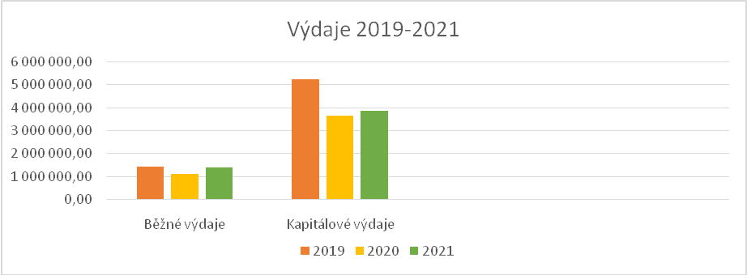

Osoba odpovědná za účetnictví: Jitka Dvořáková ………………………………………………………….
Osoba odpovědná za rozpočet: Jitka Dvořáková ………………………………………………………….
Statutární zástupce: Ing. Karel Macků ………………………………………………………….

Razítko účetní jednotky

